Wohnen im Dialog mit Freiraum und Fassade
Das Schweizer Wohnquartier Neumatt 2.0 in Stein steht für eine klare Architektursprache, in der textile Sonnenschutzsysteme von MHZ als gestalterisches und funktionales Element integriert sind.
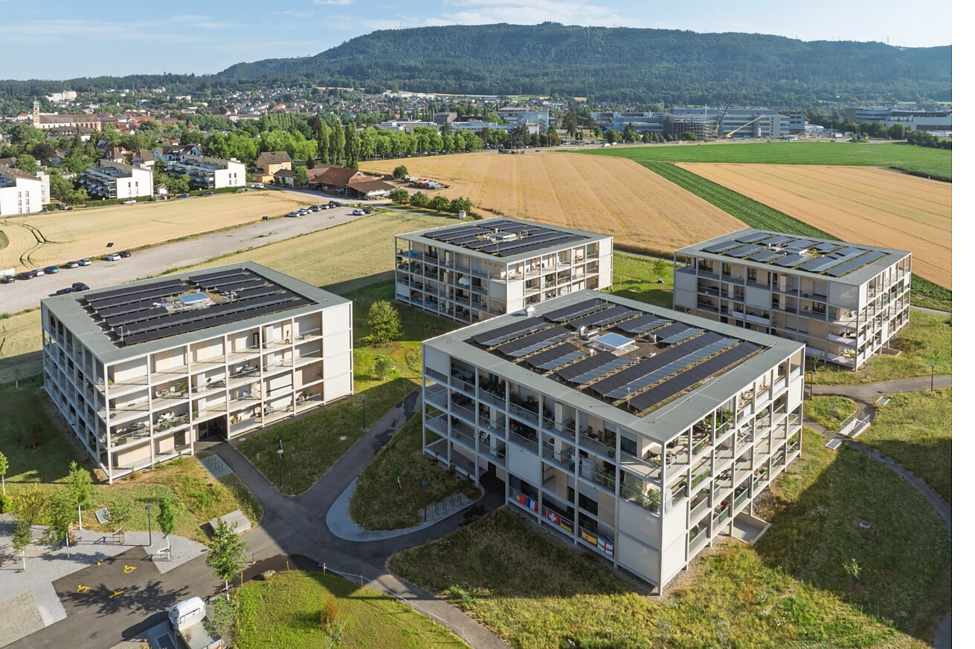

Mit dem Wohnbauprojekt Neumatt 2.0 entstand ein Wohnquartier im Minergie-P-Standard. Großzügige Fensterflächen und umlaufende Balkone prägen die vier Wohnhäuser, während zip 6 Sonnenschutz-systeme von MHZ großformatige Verglasungen verschatten und je nach Einsatz zu einem ruhigen, homogenen oder dezent verspielten Fassadenbild beitragen.  Zwischen Rhein, Schwarzwald und Jura entwickelt sich im aargauischen Stein ein neues Wohnquartier, das verdichtetes Wohnen mit großzügigen Freiräumen verbindet. Mit Neumatt 2.0 realisierte die Birri Architekten AG vier Mehrfamilienhäuser mit insgesamt 76 Wohnungen sowie ergänzenden Gemeinschafts- und Infrastrukturbereichen. Das Projekt bildet einen weiteren Baustein der städtebaulichen Entwicklung des Gebiets Neumatt und reagiert auf die landschaftliche Lage am Rhein sowie die Nähe zur deutschen Nachbarstadt Bad Säckingen.  Klare Baukörper und differenzierte Übergänge  Die viergeschossigen Baukörper folgen einer klar gegliederten, modernen Architektursprache. Umlaufende Balkone legen sich wie ein durchgehender Filter um die Gebäude und erweitern die Wohnräume nach außen. Prägend für das Erscheinungsbild sind die regelmäßig angeordneten Betonstützen, die der Fassade eine gitterartige Struktur verleihen und die horizontale Gliederung der Balkonschichten betonen. Dahinter öffnet sich der eigentliche Wohnraum mit großformatigen Holz-Metall-Fenstern und raumhohen Verglasungen zur Umgebung. Die Kombination aus offenen Balkonbereichen, transparenter Gebäudehülle und klarer Tragstruktur schafft differenzierte Übergänge zwischen Innenraum, Freiraum und Landschaft.  Im Innern setzt sich die funktionale und zurückhaltende Gestaltung fort. Helle Oberflächen, Eichenparkett und großzügige Verglasungen prägen die Wohnungen. Die Gebäude wurden hindernisfrei konzipiert: Personenlifte verbinden die Wohngeschosse mit der Tiefgarage, Hebeschiebetüren ermöglichen schwellenlose Zugänge zu den Balkonen.  Nachhaltigkeit und gemeinschaftliches Wohnen  Zwischen den Gebäuden entstehen gemeinschaftliche Freiräume mit Obstwiesen, Wegen, Spiel- und Aufenthaltsbereichen. Grünflächen und Begegnungsorte verknüpfen die Baukörper zu einem zusammenhängenden Quartier mit hoher Aufenthaltsqualität. Ergänzt wird das Ensemble durch Gemeinschaftsräume sowie eine unterirdische Einstellhalle mit Ladeinfrastruktur für E-Mobilität.  Das Quartier wurde im Minergie-P-Standard realisiert. Im Fokus stehen ein reduzierter Energieverbrauch, langlebige Baukonstruktionen sowie ein ausgeglichenes Raumklima durch ressourcenschonende Gebäudetechnik. Die Wohngebäude wurden in Massivbauweise mit hinterlüfteten Holzfassaden umgesetzt, ergänzt durch extensive Dachbegrünungen und Photovoltaikanlagen als Bestandteil des nachhaltigen Energiekonzepts.  Textile Verschattung als integraler Bestandteil der Architektur  Eine zentrale Rolle im Fassadenkonzept übernimmt der außenliegende Sonnenschutz. Für Neumatt 2.0 lieferte MHZ insgesamt 464 Senkrechtmarkisen des Typs zip 6 für 76 Wohnungen mit Elementgrößen von bis zu 3,95 Metern Breite und 3,30 Metern Höhe. Die Systeme sind sowohl vor den großformatigen Verglasungen als auch entlang der umlaufenden Balkone angeordnet. Der Sonnenschutz ergänzt die architektonische Fassade um eine zusätzliche funktionale Schicht: Neben dem sommerlichen Wärmeschutz für die Innenräume übernehmen sie auch die Verschattung der vorgelagerten Außenbereiche und schaffen geschützte Zonen mit hoher Privatheit für die Bewohner.  In seiner Gesamtheit trägt das System zu einer klaren, ruhig wirkenden Fassadenordnung bei, die durch die Gleichmäßigkeit der Elemente geprägt ist, ohne statisch zu erscheinen. Je nach Position der einzelnen Anlagen – geöffnet, teilweise geschlossen oder vollständig geschlossen – entsteht im Alltag eine fein nuancierte, lebendige Oberfläche, die dem Gebäude eine subtile Bewegung und eine sich ständig verändernde optische Tiefe verleiht.  Neumatt 2.0 wird zum erfolgreichen Pilotprojekt für zip 6  Die zip 6 ist für großflächige Verglasungen konzipiert und ermöglicht Anlagenbreiten von bis zu sechs Metern bei einer Höhe von 3,50 Metern. Charakteristisch ist die nur 110 Millimeter hohe Kassette. Dadurch entsteht trotz unterschiedlicher Fensterformate ein homogenes Erscheinungsbild der Fassade. „Kurz vor der Realisierung von Neumatt 2.0 haben wir von der Neuheit zip 6 Senkrechtmarkise von MHZ erfahren. Die kompakten Abmessungen der Kassette, die möglichen Spannweiten und das reduzierte Design haben uns überzeugt“, erläutert Simon Birri, Geschäftsleiter von Birri Architekten AG. Da zum Zeitpunkt der Planung noch keine Referenzobjekte vorlagen, wurde Neumatt 2.0 zum Pilotprojekt der Produktentwicklung.  Technisch basiert das System auf einer integrierten Wellenausgleichsvorrichtung, die auch bei großen Breiten ein gleichmäßiges Auf- und Abwickeln des Tuchs gewährleistet. Die patentierte Lösung wurde 2024 mit dem R+T Innovationspreis 2024 ausgezeichnet. In der Praxis bestätigt sich die Funktionalität: „Nach rund zehn Monaten Nutzung und auch bei windreichen Bedingungen zeigt sich das System zuverlässig und erfüllt die Erwartungen von Bauherrschaft, Planern und Bewohnern“, so Birri.  Mit Neumatt 2.0 entstand ein Wohnquartier, das nachhaltige Bauweise, gemeinschaftliche Freiräume und funktionale Architektur miteinander verbindet. Die textile Verschattung von MHZ ergänzt das Konzept um eine technisch und gestalterisch präzise Lösung für großformatige Wohnarchitektur.  Daten und Fakten  Projektname: Neumatt 2.0  Adresse Projekt: Münchwilerstraße 15-21 / Gebiet Neumatt, 4332 Stein AG (CH)  Leitende Architekten & Projektentwickler: Birri Architekten AG, Stein AG (CH), www.birri.ch  Bauherrschaft: Areal B AG, Stein AG (CH) & Rebstock AG, Basel (CH)  Bauzeit: 23 Monate  Fertigstellung: September 2025  Geschossfläche: 15.855 m²  Zertifizierungen (Nachhaltigkeit): Minergie-P-Standard, extensive Dachbegrünungen, Photovoltaikanlagen auf allen Gebäuden, energieeffiziente Gebäudehülle, kontrollierte Wohnraumlüftung (Minergie-P-konform)  Sonnenschutz: MHZ Hachtel GmbH & Co. KG, Senkrechtmarkise zip 6 (464 Anlagen für 76 Wohnungen)  Fotos: Markus Beyeler  Leinfelden-Echterdingen, Juli 2026  Abdruck honorarfrei unter Angabe der Bildquelle / Beleg erbeten |  | Ihre Ansprechpartner  Rainer Häupl  bering*kopal GbR,  Büro für Kommunikation  T + 49 (0) 711 74 51 759-16  rainer.haeupl@bering-kopal.de  www.bering-kopal.de  Unternehmenskontakt  MHZ Hachtel  GmbH & Co. KG  A. Sommerhäuser  T +49 (0) 711 9751-1671  presse@mhz.de  www.mhz.de

1 Mit Neumatt 2.0 entstand in Stein AG ein Wohnquartier mit Mehrfamilienhäusern, das verdichtetes Wohnen mit großzügigen Freiräumen verbindet. Die klare Anordnung der Baukörper sowie die gemeinschaftlich genutzten Grün- und Aufenthaltsbereiche prägen das städtebauliche Konzept der Anlage. Foto: MHZ, Markus Beyeler
2 Regelmäßig angeordnete Balkonbänder und großformatige Verglasungen bestimmen das Fassadenbild der Wohnhäuser. Die variabel genutzten zip 6 Senkrechtmarkisen von MHZ erzeugen ein differenziertes Wechselspiel aus Offenheit, Verschattung und Privatheit. Foto: MHZ, Markus Beyeler
3 Mit ihren klar gegliederten Baukörpern, den hinterlüfteten Holzfassaden und den großzügigen Verglasungen verbinden die Wohnhäuser zeitgemäße Architektur mit hohen Anforderungen an Energieeffizienz und Wohnkomfort. Das Quartier wurde nach Minergie-P-Standard realisiert und setzt auf Photovoltaik, Dachbegrünungen und eine ressourcenschonende Gebäudetechnik. Foto: MHZ, Markus Beyeler
4 Zwischen den Gebäuden schaffen Wege, Grünflächen und Aufenthaltsbereiche eine hohe Aufenthaltsqualität für die Bewohner. Foto: MHZ, Markus Beyeler
1. |  | 2.
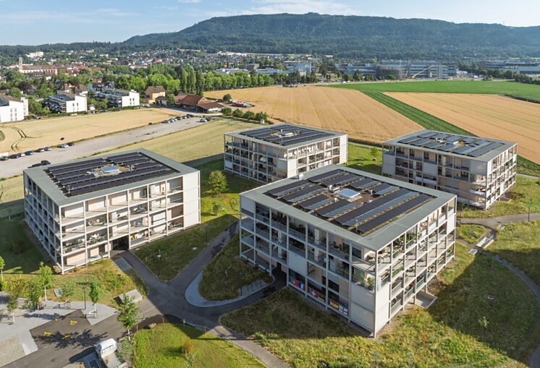 |  | 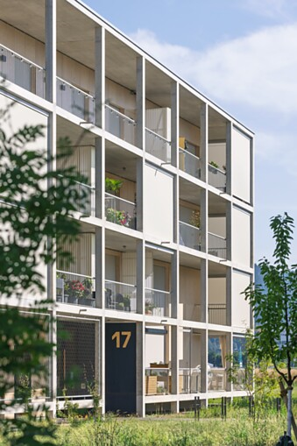
3. |  | 4.
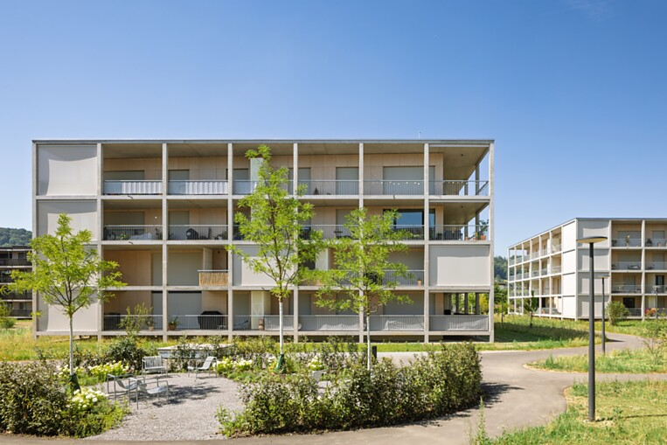 |  | 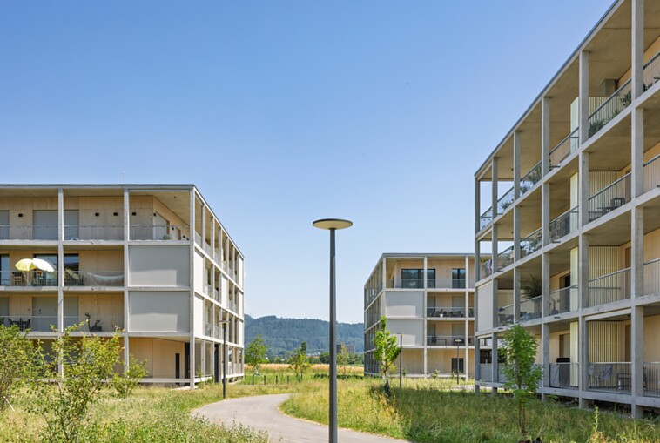

5 Vor den raumhohen Verglasungen und entlang der umlaufenden Balkone bilden die zip 6 Senkrechtmarkisen von MHZ eine textile Schicht vor der Fassade. Sie übernehmen sowohl die Verschattung der Innenräume als auch der Außenbereiche und tragen zu einem hohen Maß an Komfort und Privatheit bei. Foto: MHZ, Markus Beyeler
6 Die kompakte Kassette der zip 6 ermöglicht eine zurückhaltende Integration des Sonnenschutzes in die Fassadenarchitektur. Trotz großflächiger Anlagen mit Spannweiten von bis zu sechs Metern bleibt das Erscheinungsbild der Gebäude homogen und präzise gestaltet. Foto: MHZ, Markus Beyeler
7 Das transluzente Gewebe der zip 6 Senkrechtmarkise reduziert die direkte Sonneneinstrahlung und erhält gleichzeitig den Bezug nach außen. So entstehen blendfreies Tageslicht und hoher visueller Komfort. Foto: MHZ, Markus Beyeler
5. |  | 6.
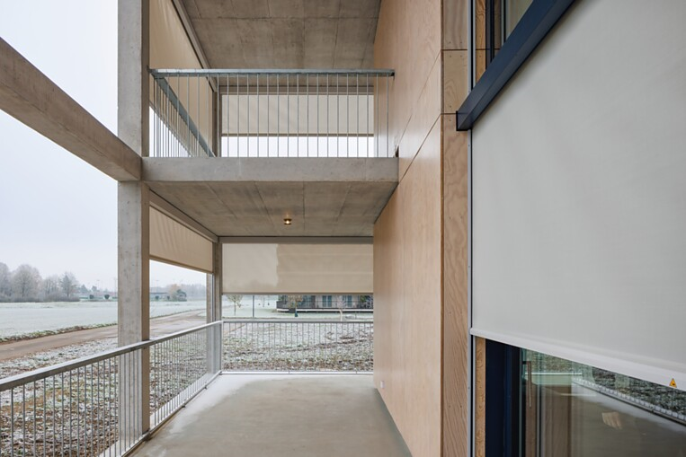 |  | 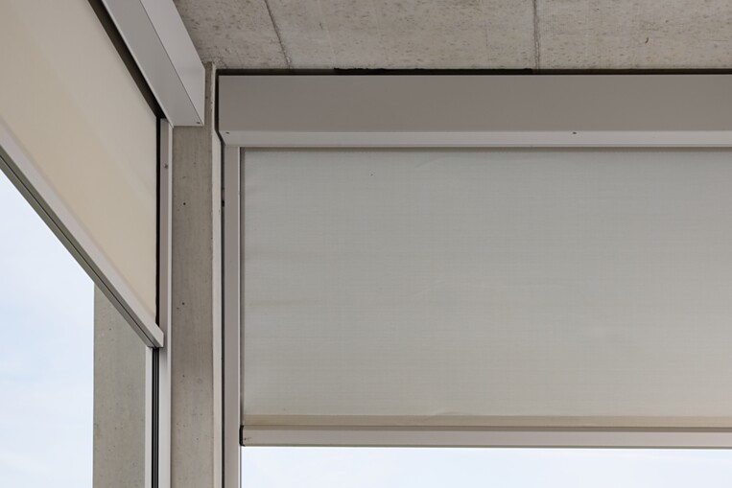
7.
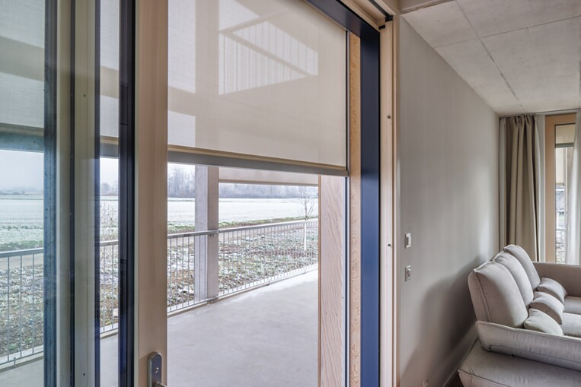

Über MHZ
Die MHZ Hachtel GmbH & Co. KG steht seit über 95 Jahren für hochwertige Premiumlösungen im Bereich Sicht-, Sonnen- und Insektenschutz. Das in dritter Generation geführte Familienunternehmen mit Hauptsitz in Leinfelden-Echterdingen entwickelt und produziert maßgefertigte, innovative Systeme, die Funktionalität und Design vereinen – von Plissees und Rollos über Jalousien bis hin zu modernen außenliegenden Lösungen. Mit Fokus auf architektonische Integration, neueste Technik, energieeffiziente Konzepte, abwechslungsreiche Kollektionen und Digitaldrucktechnik bietet MHZ individuelle Produkte für den Wohn- und Objektbereich.
Mit rund 1.600 Mitarbeitenden zählt MHZ zu den führenden Unternehmen der Sicht- und Sonnenschutzbranche in Deutschland und ist weltweit aktiv.
www.mhz.de

